Влияние мультфильмов на развитие ребенка.

Как часто сегодня можно услышать от родителей и бабушек детсадовцев
– «Ну и мультики сейчас пошли – одни монстры да трансформеры». Как ни странно, они весьма правы – современная индустрия анимационных фильмов радует хорошим продуктом далеко не каждый раз. Поэтому, когда малыш в очередной раз командным голосом заводит свое: «Мультики!», не стоит бездумно усаживать его перед телевизором. Найти первый попавшийся детский канал и второпях уйти, чтобы заняться нужными делами.

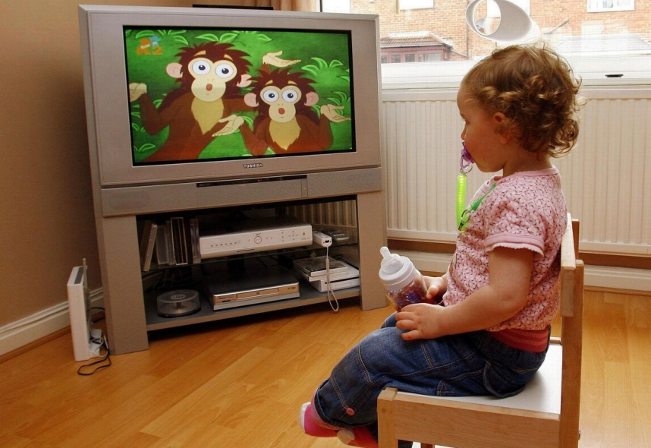

Влияние мультфильмов на человеческие качества ребенка
Ведь далеко не все из них должным образом влияют на весьма хрупкую психику малыша. Ребенок в этом возрасте, словно губка, впитывает все, что видит на экране, пытается повторить в жизни, верит в реальность, которую проецируют режиссеры в мультфильме. Поэтому, если малыш смотрит мультики о «сверх героях» – ждите, что он захочет вскоре летать, иметь лазерный меч или другие нечеловеческие способности. Никто не говорит, что это плохо, просто стоит быть начеку – а вдруг он возьмет себе в голову, что тоже сможет пройти через стену, разгонится и ушибется.
Телевизор или видео на компьютере ребенку в день можно смотреть не более полутора часов. Кроме того, это не очень полезно для глаз. Может по-настоящему вырвать малыша из реальности или стать для него вполне реальной зависимостью, без которой он будет капризничать, кричать, плакать, требуя вернуть «мультики».
Детям нужно показывать те мультипликационный фильмы, которые не только не вырвут малыша из реальности, но и будут обучать его таким важным человеческим качествам как: сострадание, внимание к окружающим, доброта, признательность, благодарность, умение действовать рассудительно в сложных ситуациях.
Есть очень много мультиков обучающих разрешать различные проблемы. Их герои попадают в смешные, курьезные ситуации, из которых необходимо выйти достойно. Такой вид мультиков сможет развить у малыша понимание причинно-следственных связей, уверенности в себе, своих силах, взаимопонимание с другими людьми.
Какие мультфильмы рекомендуются к просмотру
Контекст ребенка в основном семья.
Различные бытовые правила поведения.
Жизнь, каких-то животных, растений.
Модели поведения, усвоение гигиенических правил.
Интересный факт, очень важно для малышей показывать один и тот же фильм много раз. Они сами это просят, чтобы встретиться со знакомым героем, воспроизвести, что им показали. Ребенок смотрит только яркие мультфильмы
Советские мультики, отчасти благодаря строжайшей цензуре, практически всегда преследовали цель поучительную:
Объяснить ребенку разницу между хорошо и плохо;
Можно или нельзя;
Преподнести реалии жизни более мягким способом, отчасти даже шутя.
Смешные «Ну, погоди!», где проворный, смекалистый заяц всегда благодаря сноровке все время перехитрил угловатого, но сильного волка. Конечно, кроме таких поучительных мотивов, в этом многосерийном мультике существует ряд странностей, где волк много курит, иногда даже пьет, конечно, такие моменты не смогут научить вашего ребенка ни чему хорошему.
Винни-Пух, нашего производства, что диснеевский – настоящее произведение искусства. Наш учит детей, что нельзя никогда унывать, как это делает ослик, нужно вести активный образ жизни, есть поменьше сладкого, иначе не пролезешь в дверь при необходимости, как тучный медвежонок. Даже маленьких аспектам этикета – на день рождения обязательно нужно приходить только с подарком, чтобы сделать приятно близкому человеку.
«В тридевятом царстве» — вовсе настоящее пособие, каким быть в этом мире не стоит. Весь сюжет крутиться вокруг маленького, но очень ленивого мальчика, принципом которого становится притча — «И так сойдет». Весь мультфильм этот парень, который прыгает от сказки к сказке, пытается обмануть законы природы, общества и получить все легким путем. Но, как говориться, в итоге, не добившись никаких результатов от волшебства, мальчуган понимает, что все нужно делать собственными руками, много учиться. В итоге, он даже замахивается построить настоящий дворец старухе из «Золотой рыбки».
Цикл серий «Простоквашино» нравится взрослым и детям за счет необычного сюжета – в попытках самостоятельности ребенок переезжает в деревушку Простоквашино, где обитает вместе с говорящим, хитрым и хозяйственным котом Матроскиным, верным другом и сотоварищем Шариком. Мультфильм показывает реалии жизни, что нужно заботиться о близких, хозяйстве, чтобы получить доход.
Что касается зарубежного проката, то тут точится множество споров. Бесспорно, лидирующее место в списке хороших мультиков заняла компания Уолт Диснея, особенно хороши ее творения девяностых годов: «Бэмби», «Синдерелла», «Синдбад», «Король Лев», «Гуффи», «Чип и Дейл», «Утиные истории». Приятные цвета, натуралистичность, мораль – это есть в качественных мультфильмах, которые сегодня стали классикой.
Из современного продукта, стоит обратить внимание «Маша и Медведь», где девочка откровенно выводит из себя могучего, но доброго медведя, который всегда терпит причуды Маши, ведь он горячо ее любит.
«Лунтик», «Фиксики» — достойные рисованные картины для просмотра.

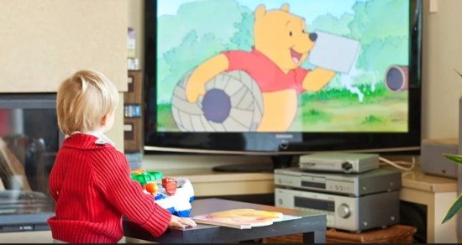
Что, лучше не смотреть
Не стоит демонстрировать ребенку «Футураму», «Симпсонов», «Южный парк». Эта анимация пропагандирует насилие, жестокость, человеческую тупость, наивность. Зачастую это делается сатирично, однако в таком возрасте малыш этого не поймет, будет воспринимать все за чистую монету.
В каком количестве можно показывать
В раннем возрасте дети прилипают к мелькающим картинкам. Они уже требует получения этого видео ряда. Родители легко уступают им. Дети начинают плакать, кричать, требовать, закатывая истерики. Без этого занятия они уже не могут спать, есть, не могут занять себя. Поэтому маленькое количество очень быстро перерастает — большое. Эта проблема очень актуальна в настоящие дни, так как большинство родителей сажают своих детей уже 5 – 6 месяцев, как только они научаются сидеть.
Влияние мультфильмов
Когда мы смотрим фильм (взрослые люди), наш мозг давно сформирован. Конечно, на нас оказывается влияние, но оно минимальное.
Но когда ребенок смотрит телевизор, его мозг только находиться в активной стадии формирования, развития, роста. Это означает, если он часто и подолгу смотрит быстро мелькающие картинки, то его мозг привыкает, что надо постоянно выделять вещество, чтобы тормозит восприятие. В будущем у такого малыша будет четко сформулирована привычка, не уметь быстро реагировать на то, что быстро происходит вокруг, уже в обычной жизни. Требуется сделать, чтобы серий не было слишком много. Не выработалась на постоянной основе привычка, замедлять восприятие.
Очень удобно, ребенок моментально замолкает, успокаивается, не требует ни какого внимания к себе. Как бы находиться в безопасности, сидит и смотрит! Такая физическая безопасность таит в себе психологическую угрозу.
Проблема современных мультфильмов
Они отличаются быстрым темпом;
Мельканием кадром;
Потоком событий, не всегда понятным, но быстрым.
Эта скорость завораживает детей, они не могут оторвать взгляда от этого мелькающего потока впечатлений, непрерывного движения – просто не понимают смысла, что происходит. В фильме должна быть всегда пауза, чтобы понять, немножечко предвидеть, что будет, самому включиться в сюжет. Чем быстрее, ярче фильм, быстрее блокируется, парализуется сама воля, сознание зрителя.
Современный фильм направлен, чтобы привязать, притянуть, парализовать активность зрителя. Детям, привыкшим к этому мельканию, трудно смотреть настоящие художественные произведения, сосредоточится. Они не удерживают хода события. Им кажется, он очень медленный, скучный, занудный. Поэтому, профессиональные современные фильмы для дошкольников скучны, не интересны. Они называют их отстой!
Наше подрастающее поколение уставилось в экраны различных устройств, смотрит мультики уже с двух лет. Это занятие стало для них преобладающим, вытесняет игру, так называемые продуктивные виды деятельности:
Рисование;
Сочинение сказок;
Лепка и т.д.
Существует ли понятие полезные мультфильмы
Начиная с трех лет можно говорить о некотором позитивном моменте фильмов:
Расширить мир ребенка (познакомить с природными растениями, сюжетами, событиями), которые не доступны ему в реальной жизни.
Мультфильм расширяет переживания малыша. Если он включается в события, переживает герою, то соответственно развивается его эмоциональная сфера. Он переживает те эмоции, которые не доступны в повседневной жизни. Самая главная эмоция – эстетическая, переживания чего-то красивого, важного. Возможно, ребенок, это не осознает, но происходит приобщение к эстетике наряду с книжками.
Персонажи, за которыми наблюдает малыш, совершают разнообразные поступки. Вот эти поступки (если происходит переживание), становятся некоторым образцом.
Представления (как плохо или хорошо), тоже могут, приходит с экрана.
Фильм должен быть понятен ребенку. Причинно-следственная связь о событии понимается в дошкольном возрасте (примерно, 3 – 7 лет), она должна быть открыта.
Дети очень чувствительны, они моментально схватывают с экрана, как ведет себя главный герой. Герой должен нести позитивные модели (не обязательно веселые), оправданные и понятные.
В чем опасность чрезмерного просмотра медиа продукции
Зависимость от экрана у многих детей, к сожалению есть. Многих малышей уже надо лечить, так как без этого мультика, они не знают чем себя занять. Игры уже становятся не интересными. Они не любят рисовать, танцевать и т.д. Это уже не любовь, а зависимость! Так как, этот экран блокирует их инициативу, активность.
Создается пассивное состояние, из пустого взгляда. Смотрит, а ничего не остается. Что было, не понятно! Паралич активности, тормозит все!
Вредное влияние на развитие ребенка
Исследования показывают, что просмотр мультфильмов раннего возраста, приводит:
К нарушению развития мозга;
Появляются нарушения в эмоционально-волевой сфере ребенка;
Блокируется развитие речи;
Формируется гиперактивность, отсутствие концентрации (болезнь нашего времени).
Эти серьезные проблемы связаны с чрезмерным просмотром телевизора, маленькими детьми. Они не могут оторваться от зрелища, так как это притягивает их (эффект гипноза), не понимают, что происходит.
Последствия
Расторможенность, синдром дефицита внимания. Задержка речевого развития. Все нормы по развитию речи, установленные психологами, повсеместно нарушаются. Аутизация – нарушение общения. Очень многие дети не нуждаются в сверстниках, в общении, ни хотят играть.

